***Литературная викторина***

***для 6 класса« Великие русские писатели»***

***1 тур***

1.Перечислить великих русских писателей.

( А.С.Пушкин, И.А.Крылов, М.Ю.Лермонтов, Л.Н.Толстой)

2.Когда родился А.С.Пушкин? ( 6 июня 1799 г. Москва)

3.На каком языке было написано первое стихотворение А.С.Пушкина?

( на французском языке)

4.Как называется жанр произведений И.А.Крылова? ( басня)

5.Что есть в каждой басне? (мораль)

6.Где родился Л.Н. Толстой? ( Ясная Поляна)

7.Сколько детей было в их семье? ( 5)

8.В чём заслуга Л.Н.Толстого? ( открыл школу, написал учебники, учил крестьянских детей)

9.Кому принадлежит имя Мишель? (М.Ю.Лермонтов)

***2 тур***

1.Куда поступил Лермонтов после учёбы в Москве? ( офицерская школа, Санкт- Петербург)

2.Кому было посвящено стихотворение « На смерть поэта»? ( Пушкин)

3.Назвать автора стихотворения «Горные вершины». (Лермонтов)

4.Назвать автора «Лев и собачка». ( Толстой)

5.Назвать автора «Зеркало и обезьяна». (Крылов)

6.Назвать автора «Зимний вечер». ( Пушкин)

7.Назвать «лишнее» произведение «Ворона и Лиса», «Акула», «Какая бывает роса на траве». (1)

8.Найдите ошибку: С.А.Пушкин, И.А.Крылов, Л.Н.Толстой. ( С.А.Пушкин)

9.Назвать самое большое произведение в стихах.( Сказка о царе Салтане…)

***3 тур***

*(****Продолжить строки произведений****)*

1.Мороз и солнце….

2.Ветер весело шумит…

3.Голубушка, как хороша!....

4.Листья в поле пожелтели…

5.Из родников, ключей и болот вода…

6.Ночевала тучка золотая…

7.Наша ветхая лачужка…

8.Уж небо осенью дышало…

9.Вы ж, голубушки- сестрицы,…

**Ход игры**

1 конкурс  - **«Кто я?»**

2 конкурс  -**«Галерея»**

3 конкурс  - **«Библиотека»**

4 конкурс  - **«Дерево мудрости»**

5 конкурс  - **«Гуманитарная математика»**

6 конкурс  - **«Эстрада»**

7 конкурс  - **«Угадай-ка»**(домашнее задание)

**1 конкурс – «Кто я?»**

Командам зачитывается по частям словесный портрет  какого-либо литературного героя, которого они должны отгадать. Дается три попытки. С каждой попыткой оценка снижается.

Словесный портрет 1: *«Великий русский князь, потомок Игоря, воин, удачливый полководец. Его имя было подобно грому для кочевых племен, враждовавших с Русью, хотя обозначало «святой».*(5 баллов)

*«Его боялась даже могущественная Византия. Во время одного из походов этот полководец разгромил византийское войско и взял штурмом столицу, оставив свой знак на воротах города».*(3 балла)

*«Полководец этот был почти непобедим, но, несмотря на это, погиб весьма нелепой смертью – его укусила змея»*(1 балл)

**Ответ:  *Олег****(«Песнь о вещем Олеге» А.С.Пушкин)*

Словесный портрет 2: *«Знаменитый русский богатырь крестьянского происхождения, уроженец лесной зоны средней полосы России. Обладал огромной силой, имел богатырского коня, местонахождение которого было указано кудесниками».*(5 баллов)

*«В составе еще двух знаменитых богатырей изображен на известной картине русского художника. Стал одним из  самых популярных героев былин».*   (3 балла)

*«33 года был частично парализован. После лечения кудесниками по дороге в столицу совершил два великих подвига: разогнал рать под Черниговом и пленил Соловья-разбойника».* (1 балл)

**Ответ:  *Илья Муромец****(«Русские народные былины»)*

Словесный портрет 3.  *Он «был довольно богатый человек по тамошним местам; он жил честно, то есть ничего не делая, на доходы от своих многочисленных стад, которые пастухи-кочевники пасли в горах, перегоняя с места на место ...* (5 баллов)

«*Представьте себе человека небольшого роста, но крепкого, с вьющимися черными как смоль волосами, орлиным носом, тонкими губами, большими живыми глазами и лицом цвета невыделанной кожи. Меткость, с которой он стрелял из ружья, была необычной даже для этого края, где столько хороших стрелков»…* (3 балла)

*Ему «приписывали выстрел из ружья, который постиг соперника в ту минуту, когда он брился перед зеркальцем, висевшим у окна».*  (1балл)

**Ответ: *Маттео Фальконе (герой одноименной новеллы Проспера Мериме)***

**2 конкурс – «Галерея»**

**Ведущий** обращает внимание учащихся на доску, где находятся портреты знакомых им писателей. Все портреты пронумерованы. Каждая команда получает подсказку с фамилиями, именами, отчествами и датами жизни этих писателей. Задача заключается в том, чтобы правильно подписать портреты. На выполнение дается 3 минуты. Оценивается правильность и быстрота.

**3 конкурс – «Библиотека»**

Капитан каждой команды получает список произведений. Необходимо правильно подписать автора. Время – 3-4 минуты.

1. Автор повести «Чучело» *(В.Железняков)*

2. Автор стихов «Няне», «Зимнее утро» *(А.С.Пушкин)*

3. Автор повести «Ночь перед Рождеством» *(Н.В.Гоголь)*

4. Автор рассказа «Исповедь» *(Ги  де Мопассан)*

5. Автор новеллы «Маттео Фальконе» *(Проспер Мериме)*

6. Автор стихотворений «Тучи», «Утес» *(М.Ю.Лермонтов)*

7. Автор стихотворения «Дорога» *(Николай Платонович Огарев)*

8. Автор рассказов «Толстый и тонкий», «Смерть чиновника» *(А.П.Чехов)*

9. Автор повести «Дети подземелья» *(В.Г.Короленко)*

10. Автор рассказа «Му-Му» *(И.С.Тургенев)*

**4 конкурс – «Дерево мудрости»**

Конкурс проводится  в виде эстафеты. Участвуют все члены команды. На столах, у доски находятся чистые листы бумаги и ручки, разбросаны листочки     с дерева мудрости, на которых написаны вопросы. По сигналу **ведущего** начинается конкурс. Все  члены команды подходят к столу по одному, выбирают листок с вопросом. Ответ записывают на листе бумаги. Каждый имеет право сразу ответить только на один вопрос. Записав ответ, участник возвращается к команде, как эстафетную палочку, передает ручку другому. Тот также подходит   к столу, отвечает на вопрос, возвращается к команде. Время – 5 минут. Каждый  правильный ответ оценивается в 1 балл.

**5 конкурс – «Гуманитарная математика»**

*Когда Василисе Премудрой исполнилось 18 лет, Кощей Бессмертный решил взять её замуж. Василиса спросила, сколько у Кощея сундуков с золотом. Кощей ответил, что у него 27 360 сундуков, полных золота. И каждый год прибавляется по 33 сундука. Василиса обещала выйти замуж за Кощея тогда, когда у него  будет 30 000 сундуков, полных золота. Сколько лет будет невесте Кощея в день свадьбы?*

**Ответ:  *98 лет***.

**6 конкурс – «Эстрада»**

Команды соревнуются в знании стихотворений наизусть. Оценивается количество и качество исполнения, артистичность. За каждое стихотворение    жюри присуждает по 5 баллов. Можно каждое стихотворение оценивать по пятибалльной системе, затем суммировать количество баллов.

**7 конкурс - «Угадай-ка» (домашнее задание,**[Приложение 4](https://urok.1sept.ru/articles/537613/pril4.doc)**)**

Команды готовят дома описания главных героев каких-либо программных  произведений (первая зачитывает для второй, вторая – для третьей, третья – для первой команды). Нужно назвать автора произведения, название произведения и героя. За каждое  отгаданное описание команда получает по 5 баллов.

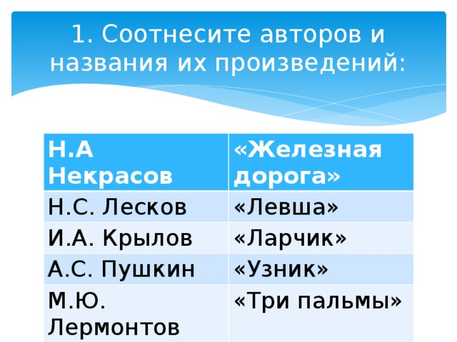



1. Соотнесите авторов и названия их произведений:

**Н.А Некрасов**

**«Железная дорога»**

Н.С. Лесков

«Левша»

И.А. Крылов

«Ларчик»

А.С. Пушкин

«Узник»

М.Ю. Лермонтов

«Три пальмы»

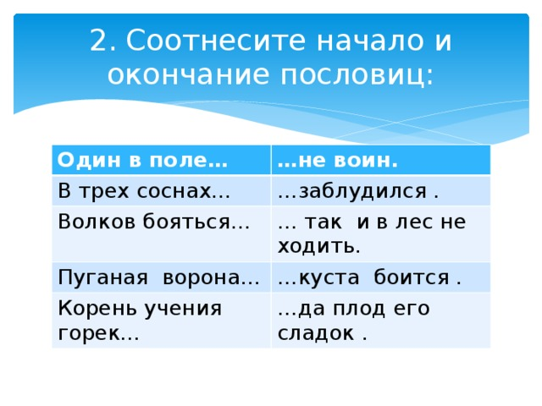

2. Соотнесите начало и окончание пословиц:

**Один в поле…**

**…** **не воин.**

В трех соснах…

… заблудился .

Волков бояться…

… так и в лес не ходить.

Пуганая ворона…

… куста боится .

Корень учения горек…

… да плод его сладок .

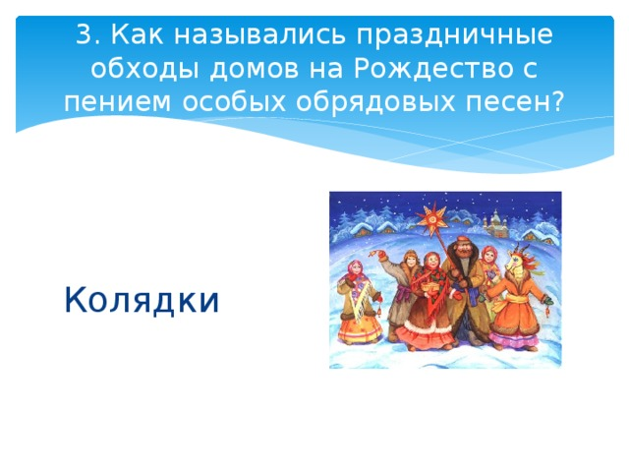

3. Как назывались праздничные обходы домов на Рождество с пением особых обрядовых песен?

Колядки

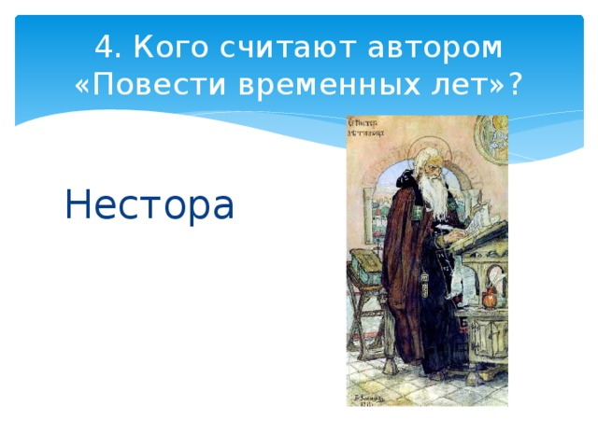

4. Кого считают автором «Повести временных лет»?

Нестора

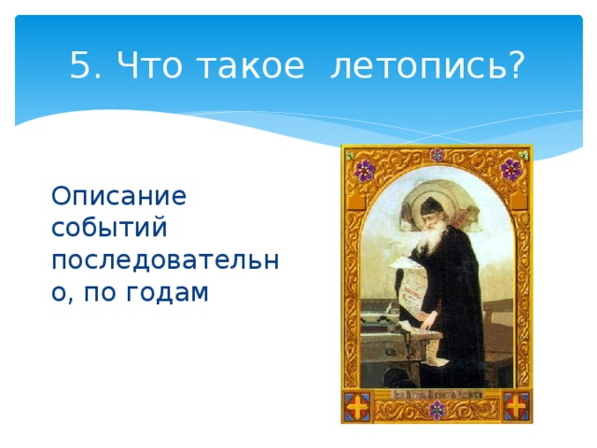

5. Что такое летопись?

Описание событий последовательно, по годам

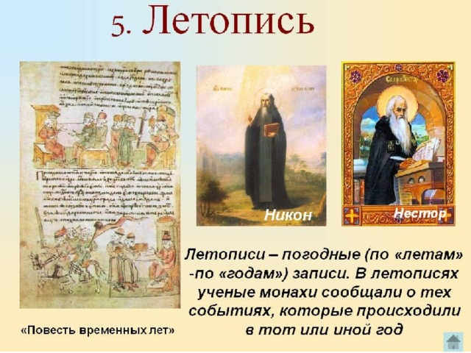

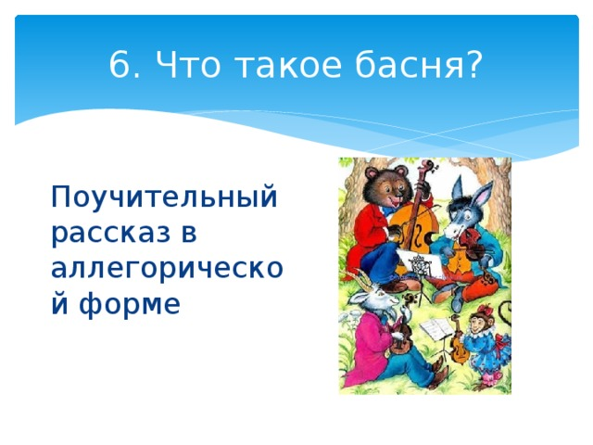

6. Что такое басня?

Поучительный рассказ в аллегорической форме

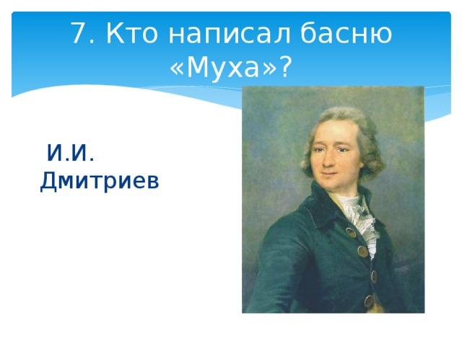

7. Кто написал басню «Муха»?

И.И. Дмитриев

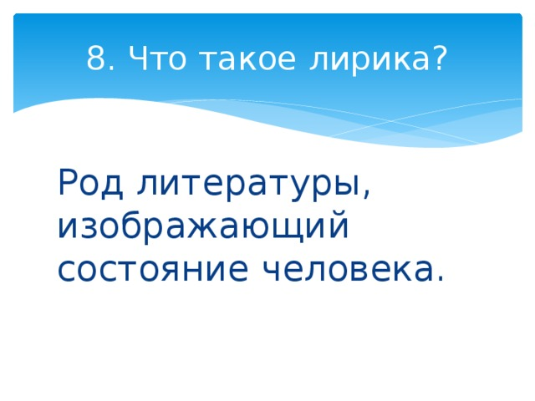

8. Что такое лирика?

Род литературы, изображающий состояние человека.



9. Ритм стихотворения зависит от

Чередования безударных и ударных слогов.

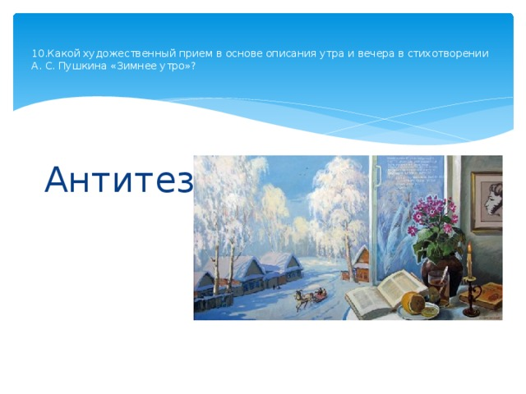

10.Какой художественный прием в основе описания утра и вечера в стихотворении А. С. Пушкина «Зимнее утро»?

Антитеза

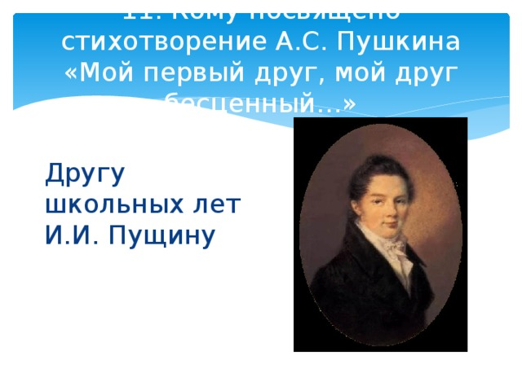

11. Кому посвящено стихотворение А.С. Пушкина «Мой первый друг, мой друг бесценный…»

Другу школьных лет И.И. Пущину

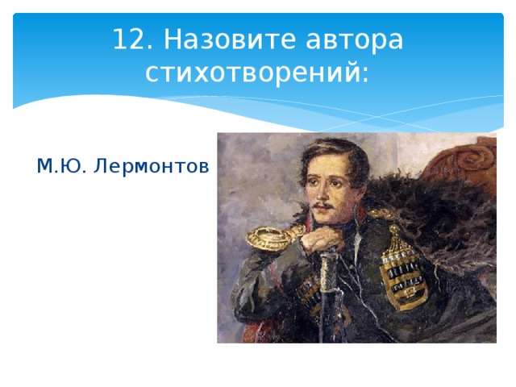

12. Назовите автора стихотворений:

М.Ю. Лермонтов

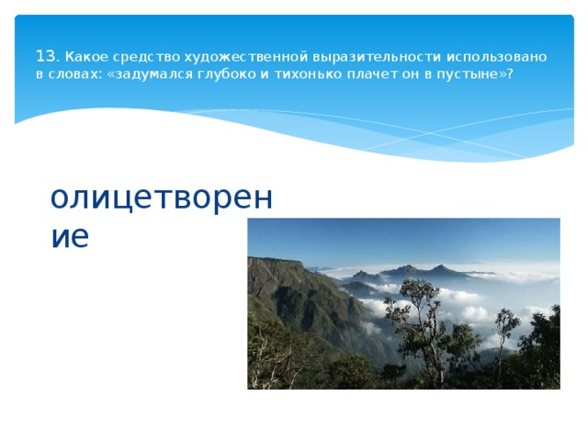

13 . Какое средство художественной выразительности использовано в словах: «задумался глубоко и тихонько плачет он в пустыне»?

олицетворение

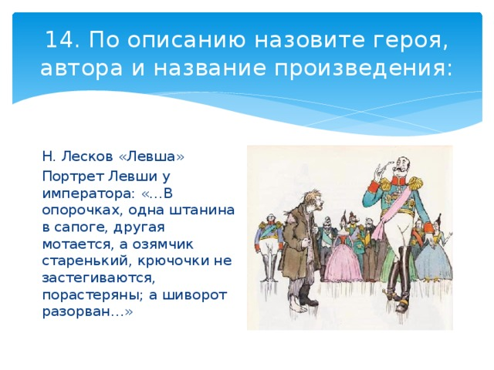

14. По описанию назовите героя, автора и название произведения:

Н. Лесков «Левша»

Портрет Левши у императора: «…В опорочках, одна штанина в сапоге, другая мотается, а озямчик старенький, крючочки не застегиваются, порастеряны; а шиворот разорван…»

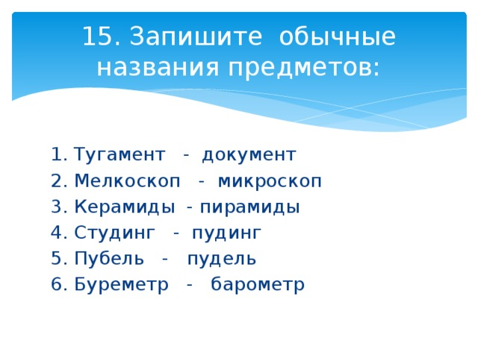

15. Запишите обычные названия предметов:

1. Тугамент - документ

2. Мелкоскоп - микроскоп

3. Керамиды - пирамиды

4. Студинг - пудинг

5. Пубель - пудель

6. Буреметр - барометр

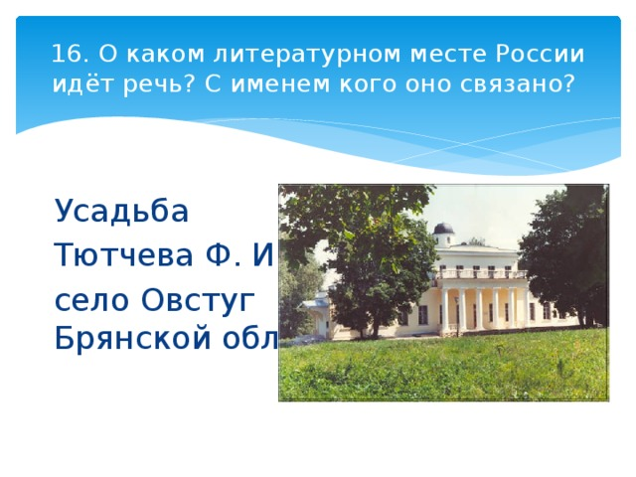

16. О каком литературном месте России идёт речь? С именем кого оно связано?

Усадьба

Тютчева Ф. И.

село Овстуг Брянской обл.

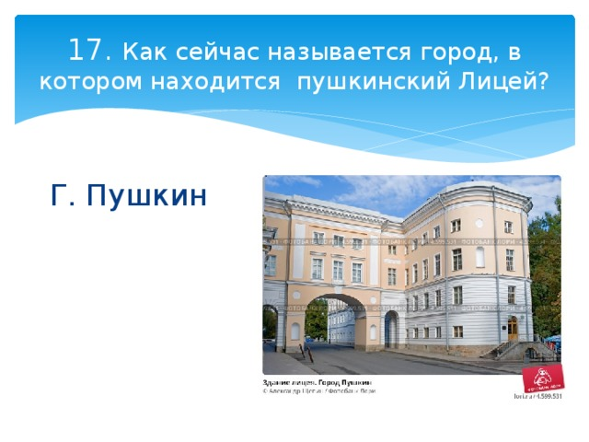

17. Как сейчас называется город, в котором находится пушкинский Лицей?

Г. Пушкин

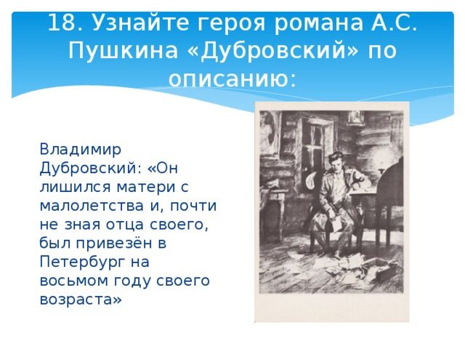

18. Узнайте героя романа А.С. Пушкина «Дубровский» по описанию:

Владимир Дубровский: «Он лишился матери с малолетства и, почти не зная отца своего, был привезён в Петербург на восьмом году своего возраста»

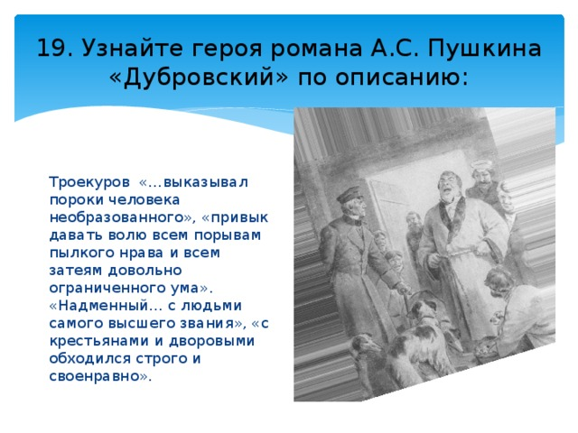

19. Узнайте героя романа А.С. Пушкина «Дубровский» по описанию:

Троекуров «…выказывал пороки человека необразованного», «привык давать волю всем порывам пылкого нрава и всем затеям довольно ограниченного ума». «Надменный… с людьми самого высшего звания», «с крестьянами и дворовыми обходился строго и своенравно».

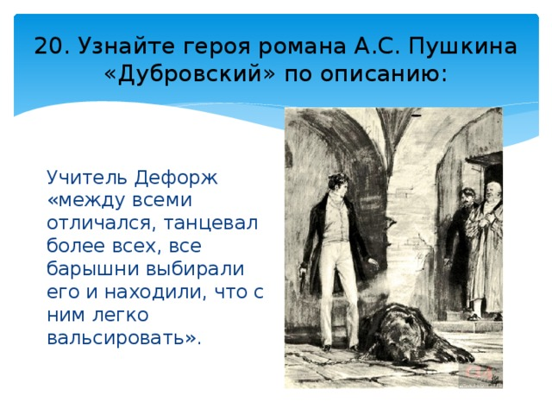

20. Узнайте героя романа А.С. Пушкина «Дубровский» по описанию:

Учитель Дефорж «между всеми отличался, танцевал более всех, все барышни выбирали его и находили, что с ним легко вальсировать».

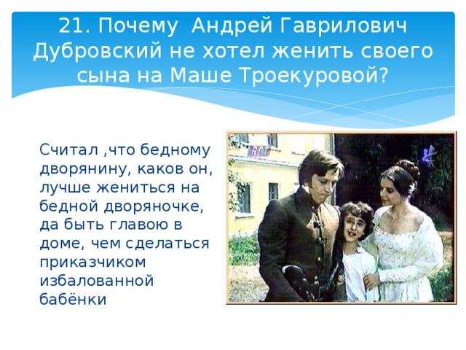

21. Почему Андрей Гаврилович Дубровский не хотел женить своего сына на Маше Троекуровой?

Считал ,что бедному дворянину, каков он, лучше жениться на бедной дворяночке, да быть главою в доме, чем сделаться приказчиком избалованной бабёнки

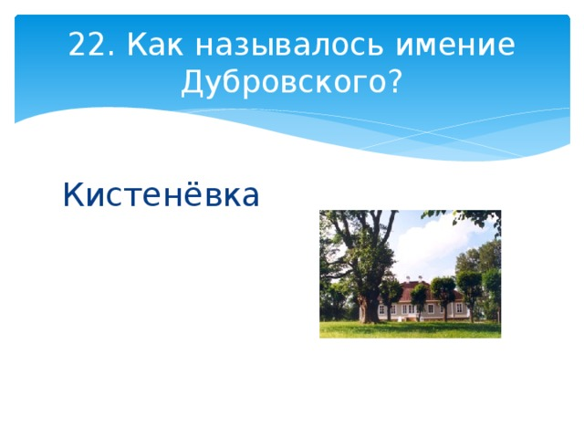

22. Как называлось имение Дубровского?

Кистенёвка

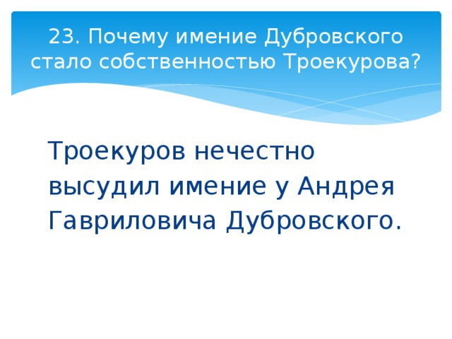

23. Почему имение Дубровского стало собственностью Троекурова?

Троекуров нечестно высудил имение у Андрея Гавриловича Дубровского.

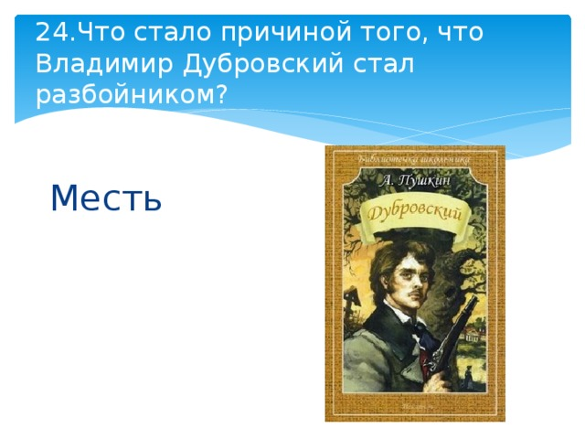

24.Что стало причиной того, что Владимир Дубровский стал разбойником?

Месть

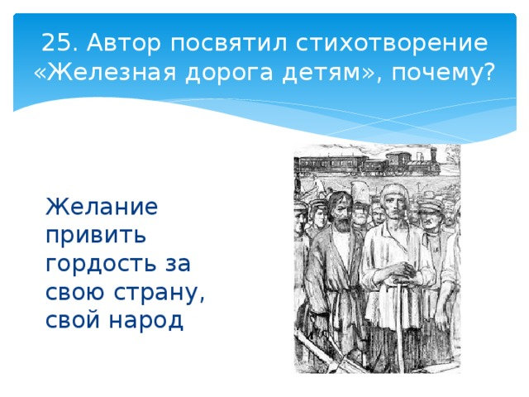

25. Автор посвятил стихотворение «Железная дорога детям», почему?

Желание привить гордость за свою страну, свой народ